作者： | 杨煜敏 | 上海市江场三路市北工业园区  163号5楼（200436）  TEL: 021-66312666  FAX: 021-66315696
日期： | 2026-7-29
版本： | V1.0
E_mail: | y.yang@beckhoff.com.cn

EL6601实际带宽测试

概 述
测试多台电脑沟通过EL6601传输文件的实际带宽

免责声明

我们已对本文档描述的内容做测试。但是差错在所难免，无法保证绝对正确并完全满足您的使用需求。本文档的内容可能随时更新，也欢迎您提出改进建议。

文档内容可能随时更新
如有改动，恕不事先通知
设备列表:
CX5020-0111（刷最新的img：V352 b）
EL1004
EL2024
EL6601*4
EK1100
EL9011
C6920
笔记本电脑*5

实验过程：

测试一：
构架：CX5020-0111+EL1004+EL2024+EL6601（4个）+EL9011，4个EL6601上分别连接4台笔记本电脑
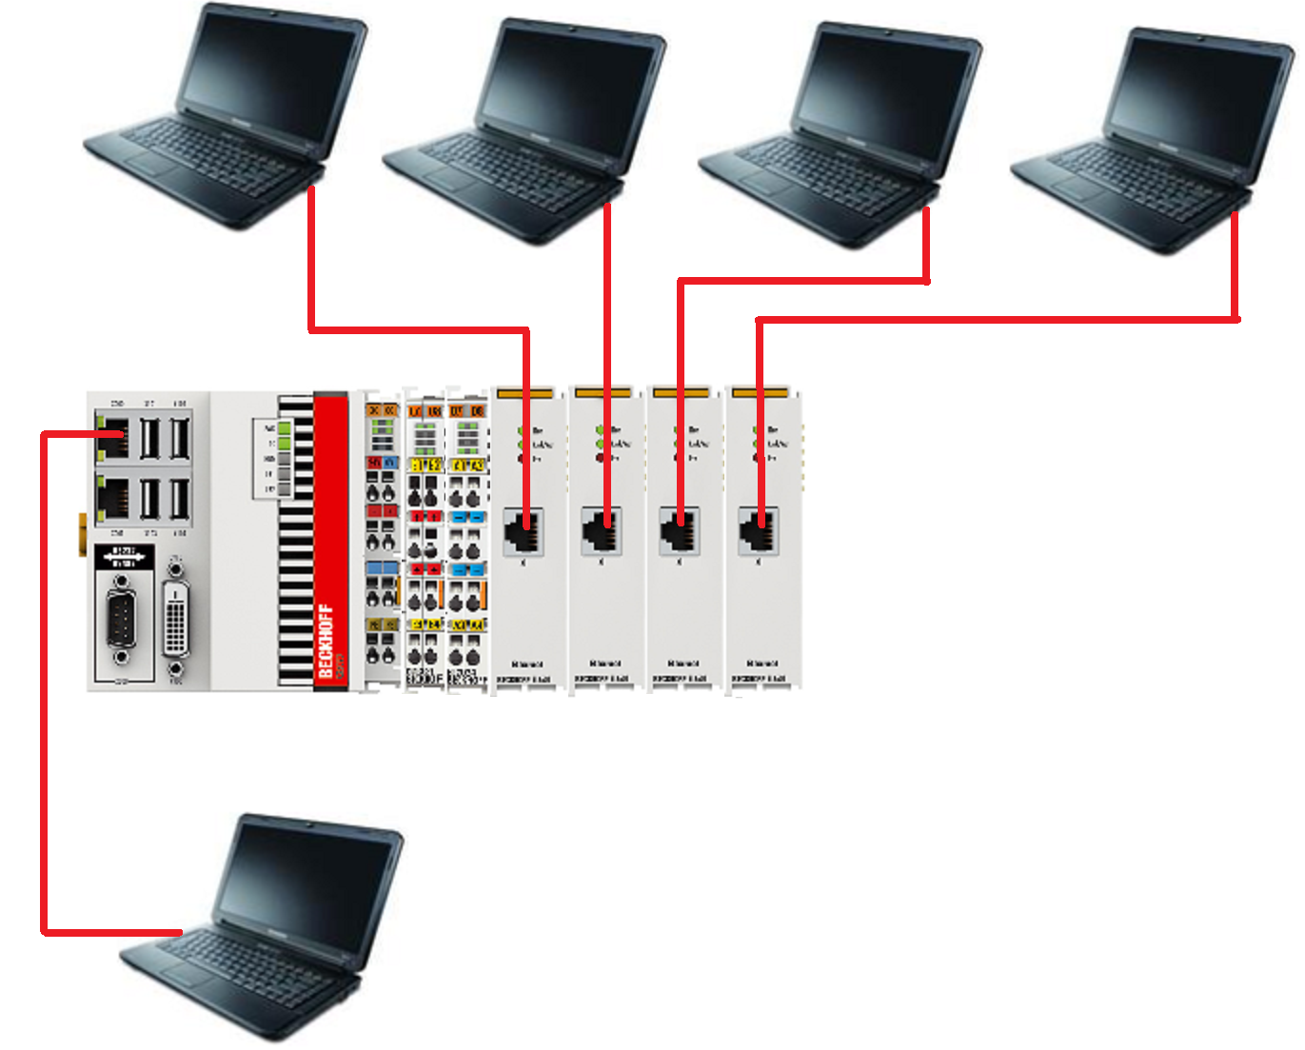
测试步骤：
- 笔记本电脑连接CERHOST查看CX5020，一开始右下角是如下图：


- 通过笔记本电脑写一段简单的程序和配置进去，通过CERHOST查看CX5020中自动出现另一个网口以及其IP，此IP是EL6601的，记录此IP，例如169.254.154.20。


- 之后把EL6601上连接的4台电脑的网段都设置成和EL6601一样，169.254.X.X，4台电脑和EL6601的后两位必须不一样。
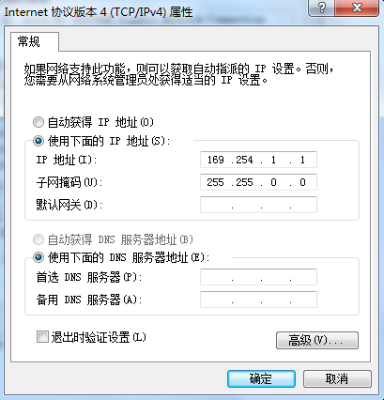

- 此时4台电脑都在同一网段，通过EL6601连到一个局域网中，把4台电脑全部开通共享，并且都共享一些文件，为了测试方便，每台电脑都共享了一部1G大小的电影。

- 首先测试电脑1对1的传输能力与扫描周期的关系

Task Time | 下载速度 | CPU占用率
50μs | 180-240KB | 66%
100μs | 180-240KB | 52%
200μs | 180-240KB | 28%
500μs | 180-240KB | 14%
600μs | 180-240KB | 12%
700μs | 180-240KB | 12%
800μs | 180-240KB | 11%
900μs | 180-240KB | 10%
1ms | 180-240KB | 8%
2ms | 120KB | 6%
3ms | 120-180KB | 5%
4ms | 60-120KB | 4%
5ms | 60-120KB | 4%
6ms | 60-120KB | 4%
7ms | 60KB | 4%
8ms | 60KB | 3%
9ms | 0-60KB | 3%
10ms | 0-60KB | 3%
20ms | 0-60KB | 2%
30ms | 0-60KB | 2%
50ms | 0-60KB | 2%
100ms | 0-60KB（几乎没有） | 2%
通过表格可以得出结论： Task Time越高，传输速度越低。

测试二：
利用测试一的配置，实现4台电脑之间，两两互传文件。

测试结果：发现传输速度不会互相干扰，不会分流，速度和测试一的表格一样。

测试三：
利用测试一的配置，实现其中3台电脑传输1台电脑中的文件。

测试结果：发现传输速度是会分流的，比如原本240KB的速度，两台电脑同时下载速度就变成了120KB，三台电脑同时下载速度更小，但看不出是均分，但总的下载速度是还是240KB。

测试四：
构架：C6920+ EK1100+EL1004+EL2024+EL6601（4个）+EL9011，4个EL6601上分别连接4台笔记本电脑
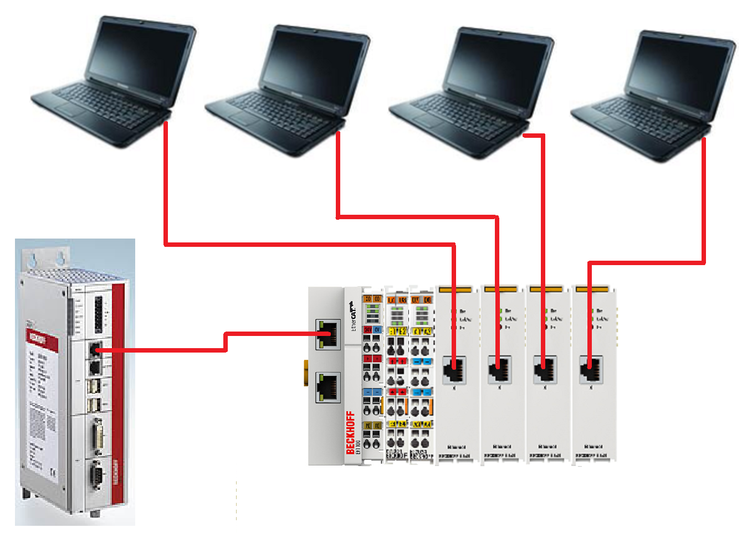

测试步骤：
- C6920作为RUN-TIME，编辑一段程序和配置本地保存。
- 同样放一部大小1G的电影到C6920中，开启共享此文件。
- 4台笔记本开始下载C6920中这部电影。（网段设置省略，可以参考测试一）

Task Time | 电脑同时下载台数 | 下载速度
500μs | 1台 | 240-300KB
500μs | 2台 | 120KB
500μs | 3台 | 60KB
500μs | 4台 | 0-60KB
1ms | 1台 | 120-240KB
1ms | 2台 | 60-120KB
1ms | 3台 | 0-60KB
1ms | 4台 | 0-60KB
可以得出结论：就算是拿工控机作为共享源，多台与其传输文件也是分流的，而且几乎是均分。

